UČENICI: D.M., L.J.,A.B., I.F., K.H.

ZADATAK: Pročitati 2 put ove rečenice i odgovoriti na pitanja u bilježnicu.
- TKO VOZI DŽIP?
- TKO JE U DŽIPU?
- KAMO SE VOZE?
- ŠTO JE TATA PONIO?
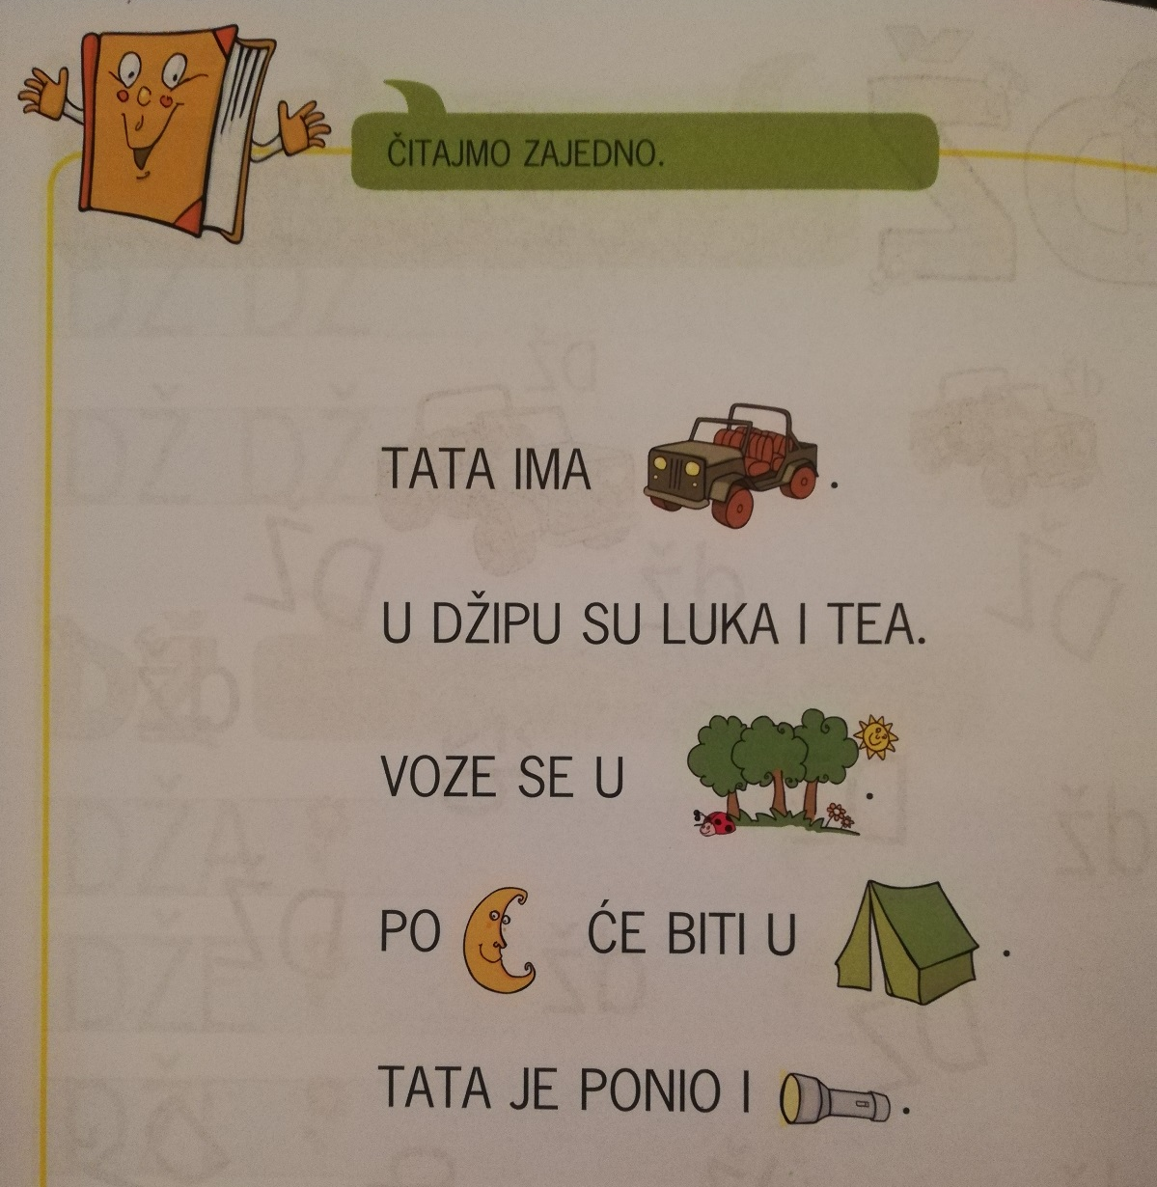

UČENICI: M.G. Pročitati 2 put ove rečenice.
